溪谷小说系统使用文档
移动端
（用户版）

江苏溪谷网络科技有限公司
二〇一八年八月十四日

文档模板维护记录
表1
版本号 | 修订日期 | 变更说明 | 编写人
V1.0.0 | 2018-6-29 | XXX | XXX
V2.0.0 | 2018-8-13 | XXX | XXX

注：文档模板的版本维护记录，使用时可以删去
本文档中的所有内容为溪谷网络科技有限公司专属所有。未经溪谷网络科技有限公司的明确书面许可，任何组织或个人不得以任何目的、任何形式及任何手段复制或传播本文档部分或全部内容。
目录
1.引言 4
1.1编写目的 4
1.2预期读者 4
1.3其它相关资料 4
1.4版本及功能列表 5
2功能简介 6
2.1功能概述 6
2.2功能结构 6
3功能说明 7
3.1登录/注册 7
3.2导航栏 11
3.3首页 14
3.4书库 20
3.5排行榜 26
3.6限免 28
3.7充值 29
3.8个人中心 31
4附录 37

1.引言

1.1编写目的
本操作手册主要介绍小说系统v2.0版移动端的操作方法，帮助您熟悉站点功能及如何更好的运营站点。
阅读建议：最终业务用户需要阅读全部内容，其他人员以此文档作为了解和使用本系统的参考手册。
若本操作手册的界面截图与实际系统界面有所差异，则使用时请以系统的实际界面为准

1.2预期读者
- 相关测试工程师。
- 项目管理组成员。
- 最终业务用户。

1.3其它相关资料
《小说一键登录（公众号配置+扫码登录配置+QQ互联登录）》
《阿里云短信新接口配置》
《短信套餐》
《(linux服务器部署)宝塔安装教程》
《小说 小说对接后台操作步骤 (平台先看)》
《小说联运小说对接文档（发给cp） (1)》
windows安装相关教程
微信支付宝等官方支付申请文档
其他相关参考资料

1.4版本及功能列表
表2
版本号 | 新增功能 | 发布时间
V1.0 | 1、功能优化 | XXX
V2.0 | 1、个人中心增加找回密码功能  2、注册时增加性别选择 | XXX

2功能简介

2.1功能概述
溪谷小说系统v2.0版移动端为用户提供了布局简洁美观，精致排版，细致阅读体验，限时免费小说，多种充值额度任意选择，支付更便捷等功能。

2.2功能结构
小说移动端系统组成主要有，首页、书库、排行榜、限免、充值、个人中心等

3功能说明

3.1登录/注册

3.1.1注册(更新)
1）登录窗口（未登录点击阅读小说等操作时弹出登录窗口），点击[ 手机号快速注册 ]，进入注册页面，输入正确手机号+验证码+密码+选择性别（默认性别为:女）,注册账户
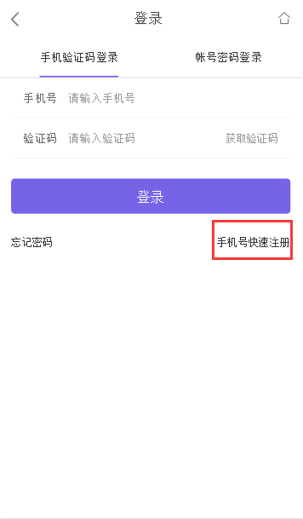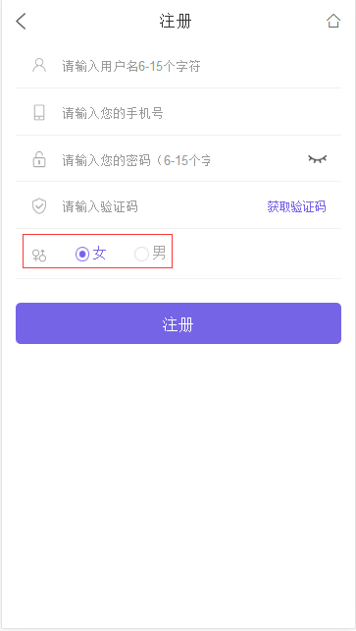
2）点击首页标签[ 个人中心 ]按钮，进入个人中心页，点击[ 注册 ]，进入注册页面，输入正确的手机号+验证码+密码+选择性别（默认性别为:女），注册用户
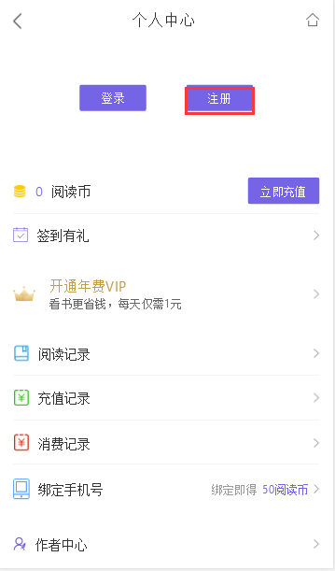

3.1.2登录
点击首页标签[ 个人中心 ]按钮，进入个人中心页，点击[ 登录 ] （未登录状态，点击阅读小说弹出“登录”窗口）
（1）手机验证码登录
1）点击[ 登录 ]，进入登录页面，选择登录方式：“手机验证码登录”输入正确的手机号+验证码后，点击[ 登录 ]，登录成功
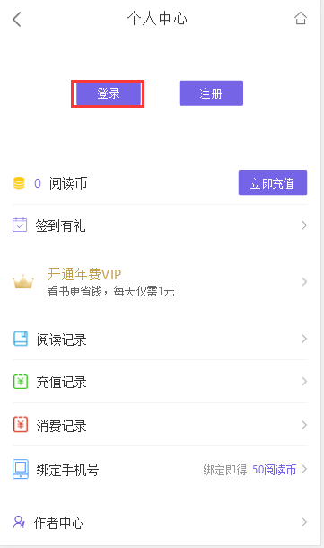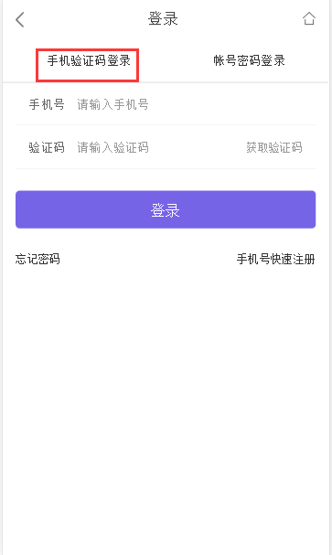

（2）账号密码登录
点击[ 登录 ]，进入登录页面，选择登录方式：“账号密码登录”输入正确的账号+密码后，点击[ 登录 ]，登录成功
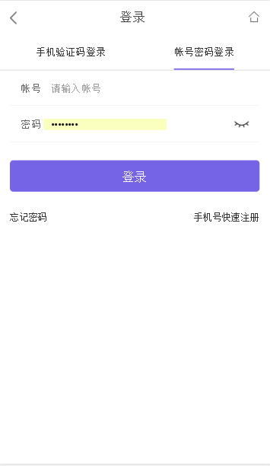

（4）忘记密码
登录页点击[ 忘记密码 ]，进入忘记密码页，输入正确的手机号，点击[ 获取验证码 ]，输入验证码后点击[ 下一步 ]，进入修改密码界面，修改密码
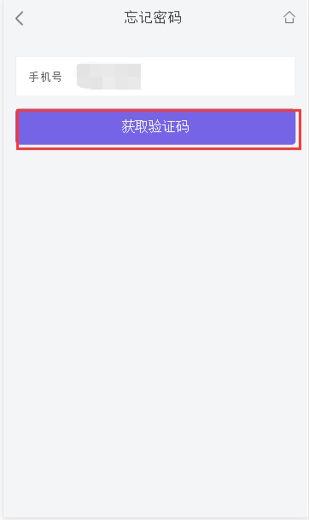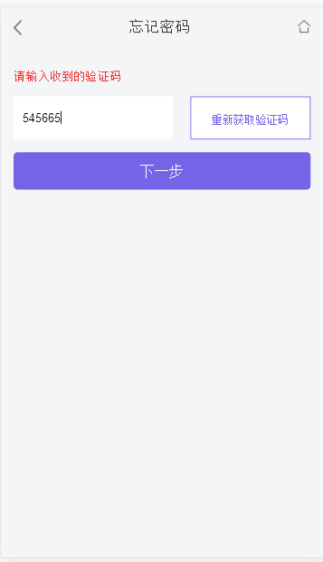

3.2导航栏

3.2.1性别选择
首页分为男生版首页和女生版首页
点击[ 男生 ]，首页切换至男生版
点击[ 女生 ]，首页切换至女生版
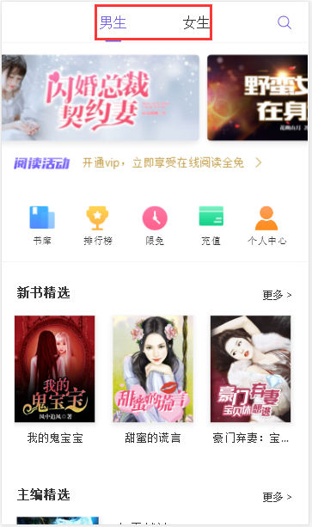

3.2.2搜索页
（1）搜索
1）首页点击搜索图标，进入搜索页
2）输入小说名称模糊搜索相关书籍
3）点击[]返回首页，点击[ < ],返回上一页
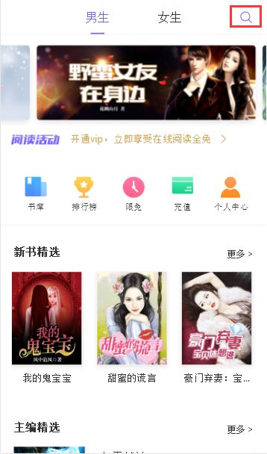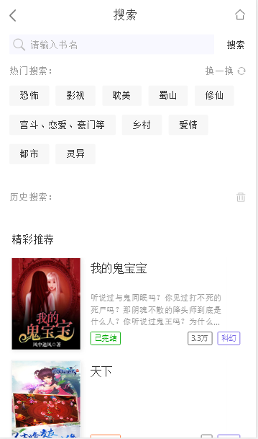
（2）热门搜索
1）显示热门推荐的分类
2）点击[ 换一换 ]，更换热门搜索标签内容
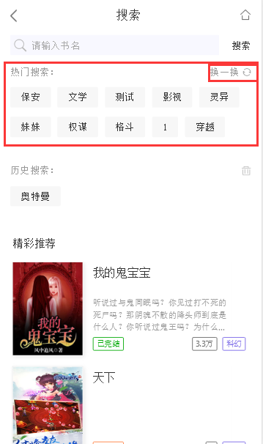
（2）历史搜索
1）显示历史搜索记录
2）点击删除图标，删除记录
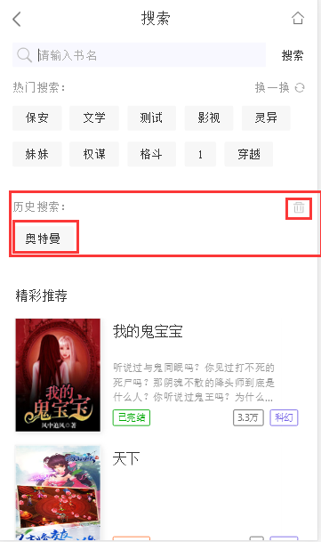
（2）精彩推荐
显示后台设置的精彩推荐的书籍（管理后台：书库-新书精选-新书精选列表）
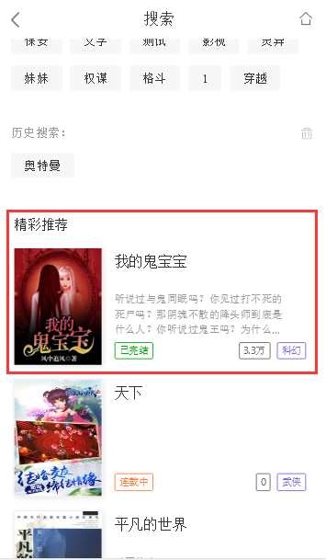

3.3首页

3.3.1标签栏
（1）点击[ 书库 ]，进入书库页
（2）点击[ 排行榜 ]，进入排行榜页
（3）点击[ 限免 ]，进入限免书籍页
（4）点击[ 充值 ]，进入充值页
（5）点击[ 个人中心 ]，进入个人中心页
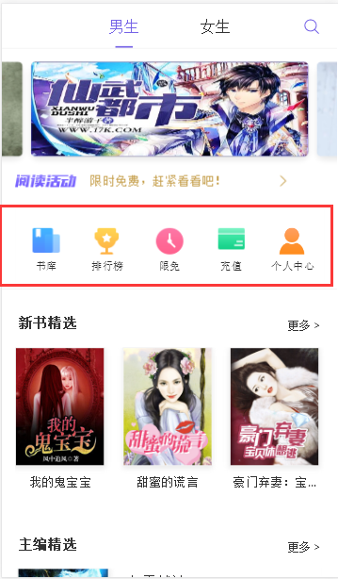

3.3.2轮播广告图
1）显示后台设置的广告图片（管理后台：站点-前台站点-广告管理-广告位列表-头部轮播图（男/女））
2）图片左右滑动可切换图片，点击图片，进入广告链接页
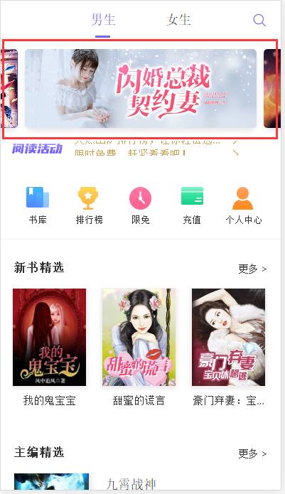

3.3.3阅读活动
上下滚动显示后台设置的阅读活动，点击“活动标题”进入活动链接页（管理后台：站点-阅读活动）
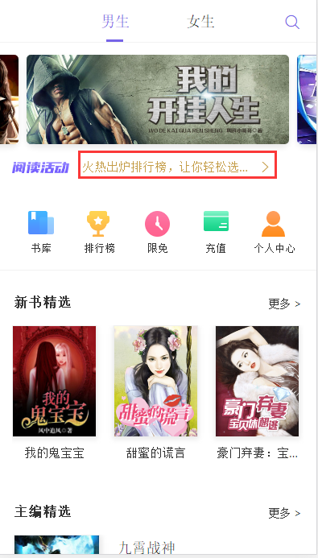
3.3.4新书精选
1）显示3本后台设置新书精选列表内的（从上至下显示）书籍（管理后台：书库-新书精选-新书精选列表）
2）点击“书籍名称”/“书籍图片”，进入书籍详情页
3）点击“更多”进入新书精选页，显示全部新书精选列表内的书籍

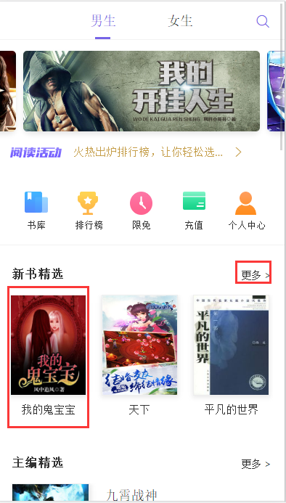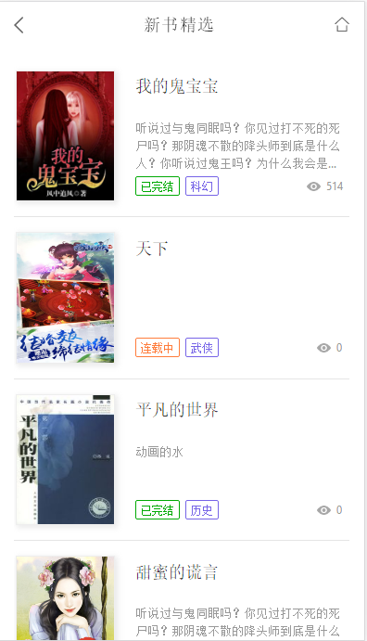

3.3.5主编精选
1）显示4本后台设置新书精选列表内的（从上至下显示）书籍（管理后台：书库-主编精选-主编精选列表）
2）点击“书籍名称”/“书籍图片”，进入书籍详情页
3）点击“更多”进入主编精选页，显示全部主编精选列表内的书籍
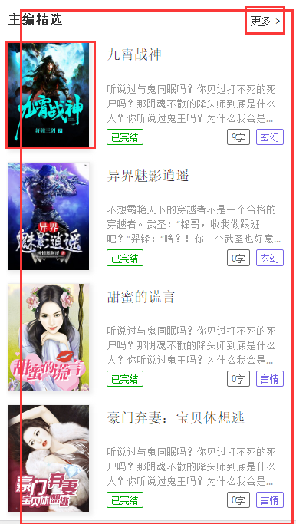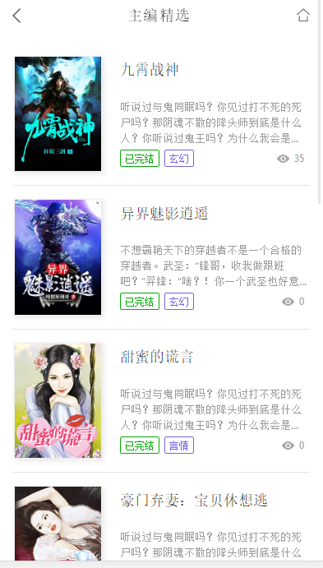

3.3.6专题书籍
1）显示后台设置的专题板块（管理后台：书库-专题板块）
2）点击“专题名称”/“书籍图片”，进入专题书籍页，显示全部该专题列表内的书籍
3）点击“书籍名称”/“书籍图片”，进入书籍详情页

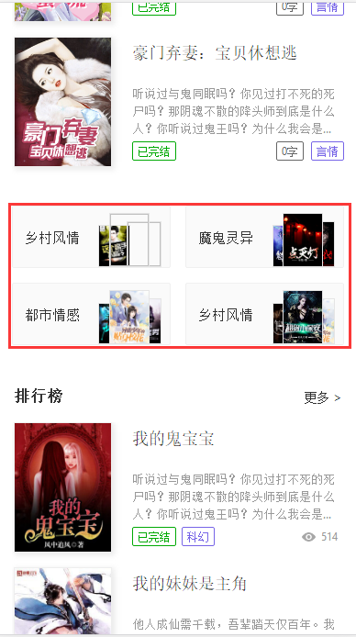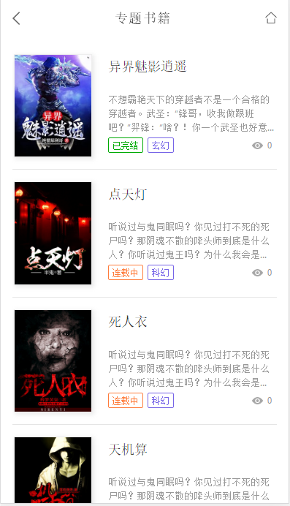

3.3.7排行榜
1）显示排行榜前3的小说
2）点击“书籍名称”/“书籍图片”，进入书籍详情页
3）点击“更多”进入排行榜页，显示全部书籍的排行榜
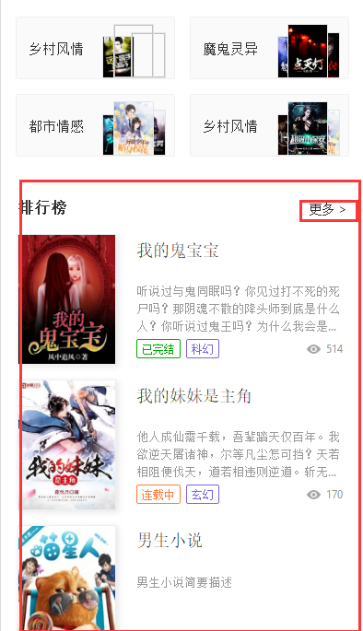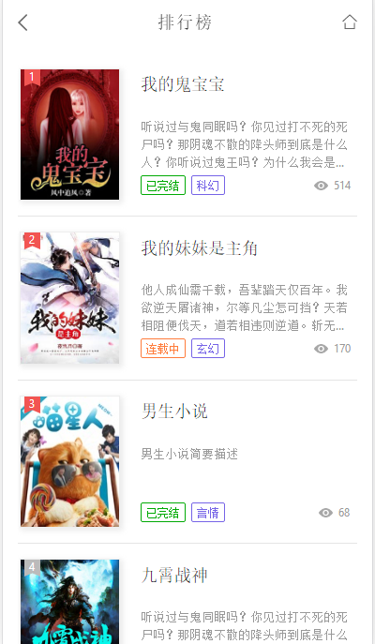

3.3.8联系客服
显示联系客服信息与公众号二维码
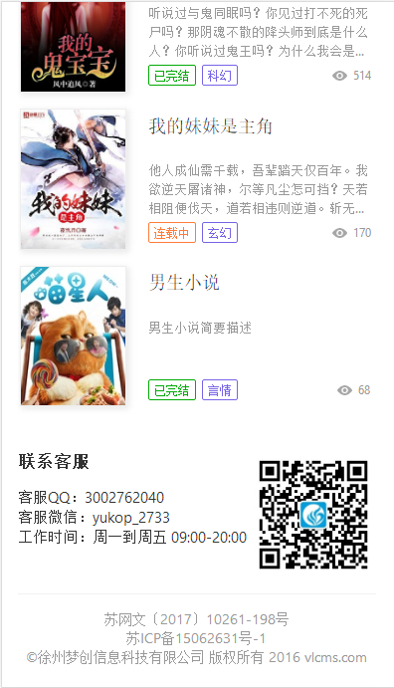

3.4书库

3.4.1分类
1）显示书籍的所有分类标签，标签可在管理后台设置（管理后台：书库-书库-图书分类）
2）点击“分类标签”，筛选小说

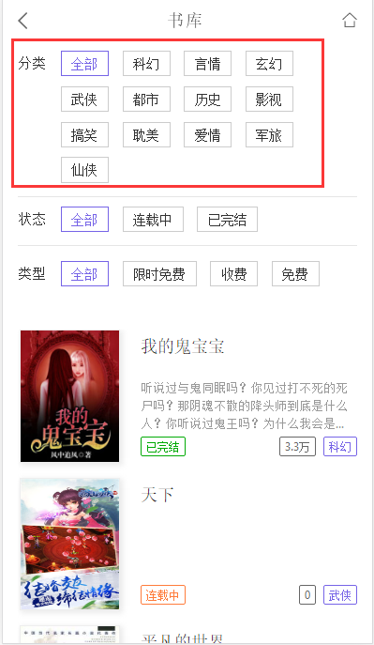

3.4.2状态
1）显示小说的状态标签：全部、连载中、已完结
2）点击“状态标签”，筛选小说
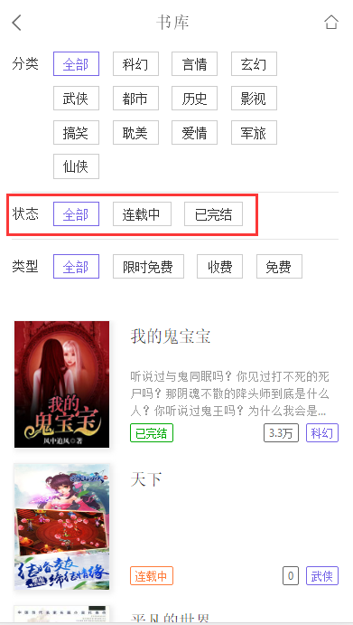

3.4.3收费类型
1）显示小说的收费类型：全部、限时免费、收费、免费
2）点击收费类型“标签”，筛选小说
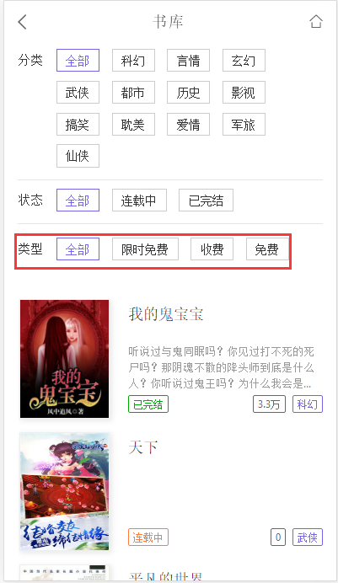

3.4.4书籍
1）显示所有书籍，与书籍的状态，分类、简介等信息
2）点击“书籍名称”/“书籍图片”，进入排行榜页
3）点击“更多”进入排行榜页，显示全部书籍的排行
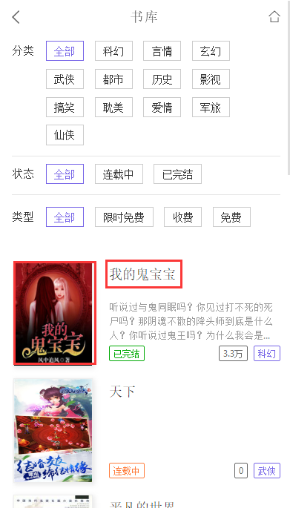

3.4.5书籍详情页
（1）小说详情
1）小说简介，点击[]，查看全部小说简介，显示小说状态，分类等信息
2）点击[ 添加至书架 ]，添加小说至书架，显示已添加书架（已添加书架数量可在后台设置，管理后台：书库-书库中心-编辑-添加书籍）
3）点击[ 我要打赏 ]，弹出打赏物品，选择物品点击[ 确定打赏 ]，完成打赏（显示打赏收到的打赏币数）。
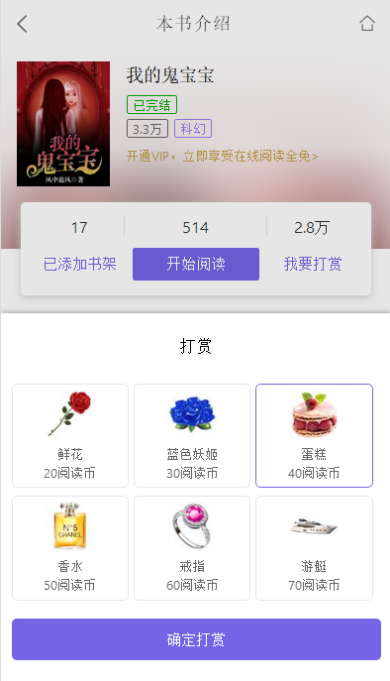
4）点击“开通VIP，立即享受在线阅读全免”，进入开通VIP页
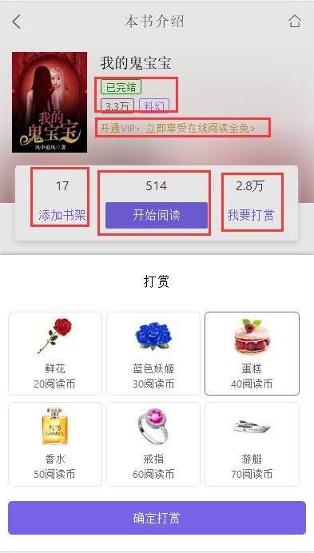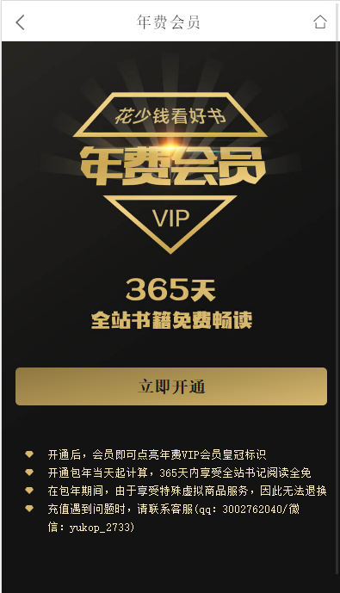
5）点击[ 开始阅读 ]，打开小说第一章
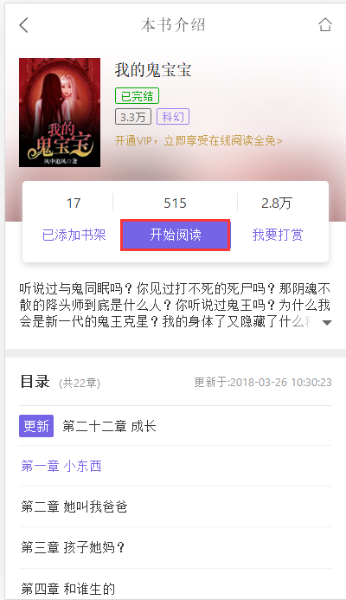
（2）目录
1）显示小说目录列表，总章节数，最近一次更新时间，新更新章节置顶显示（新更新的章节前显示“更新”状态）
2）点击“章节标题”，进入小说也，阅读小说
3）点击[ 全部目录 ]，进入目录页，带锁章节无法免费阅读（左上栏可选择目录排序方式）
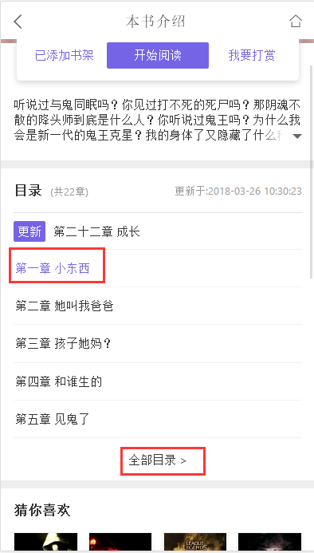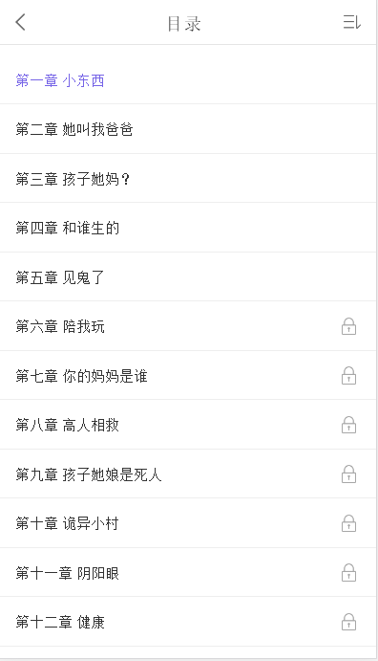
（4）猜你喜欢
1）显示4本同类型小说
2）点击“书籍名称”/“书籍图片”，进入排行榜页
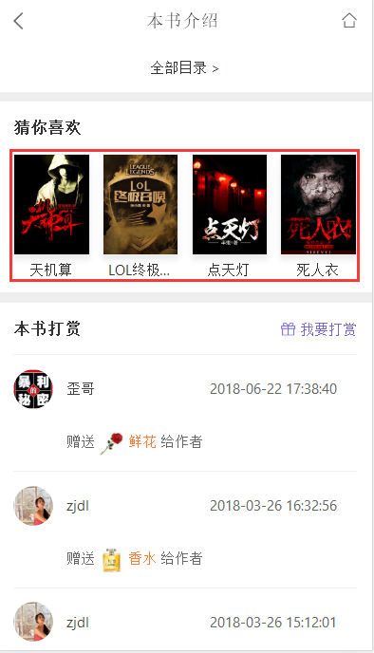
（5）本书打赏
显示给本书打赏的所有记录（打赏商品价格可后台设置，管理后台：充值-充值-打赏设置）
点击[ 我要打赏 ]，弹出打赏物品，选择物品点击[ 确定打赏 ]，完成打赏。
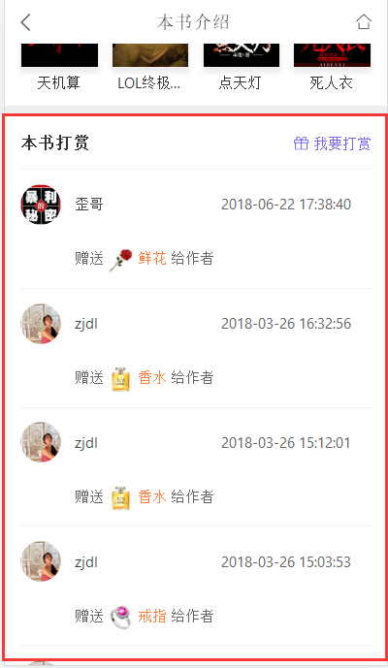

3.5排行榜

3.5.1排行榜
1）显示全部书籍的排行榜（书籍参与排行方式可后台设置，管理后台：书库-书库中心-编辑-排行榜类型：阅读量、充值数、收藏书架、自定义），显示小说状态、分类和阅读数量（书籍阅读数量可在后台设置，管理后台：书库-书库中心-编辑-阅读量）等信息
2）点击“书籍名称”/“书籍图片”，进入书籍详情页

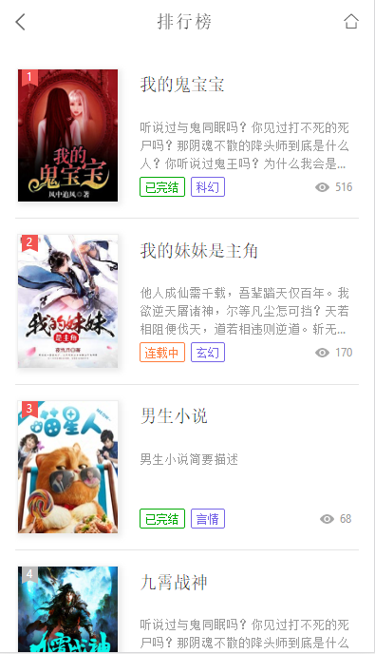

3.6限免

3.6.1限免书籍
1）显示后台设置限免的书籍，显示小说状态，分类等信息，显示限时免费的结束时间（管理后台：书库-书库-限时免费-新增）
2）点击“书籍名称”/“书籍图片”，进入书籍详情页

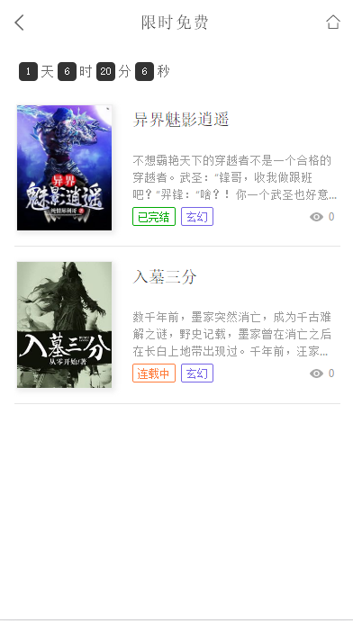

3.7充值

3.7.1用户余额
显示用户的当前余额信息
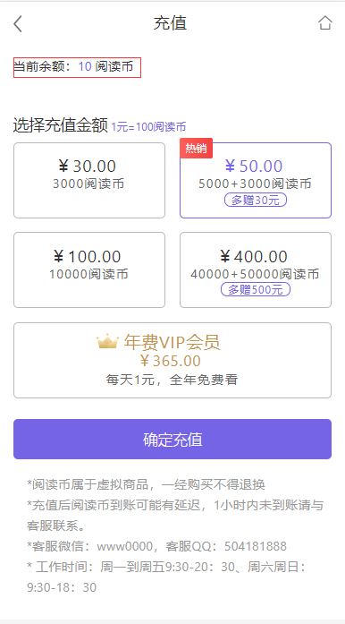

3.7.2充值
1）可充值金额和年费VIP会员，可选择后台设置的4个充值金额（30、50、100、400）充值，每个充值的金额的优惠需后台设置（管理后台：充值-充值设置）
2）充值年费VIP会员的金额优惠可后台设置（管理后台：充值-充值设置）
3）充值方式：WAP站默认为支付宝支付；微信端默认为微信支付

3.7.3提示信息
显示充值提示信息（可在后台设置，管理后台-充值-充值设置-充值页说明）
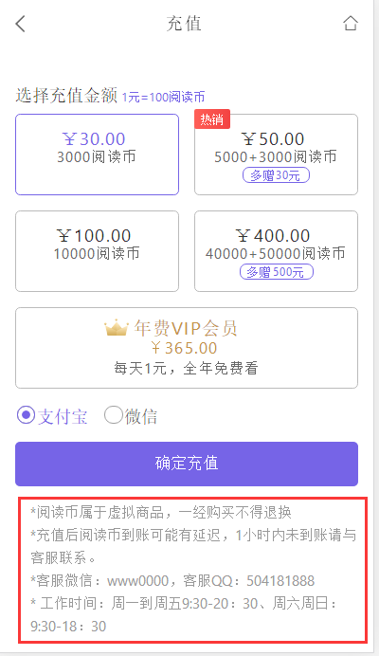

3.8个人中心

3.8.1个人信息
1）显示“用户的头像”“昵称”“用户id”“会员等级”“阅读币数量”等信息
2）点击[ 立即充值 ]，进入充值页面
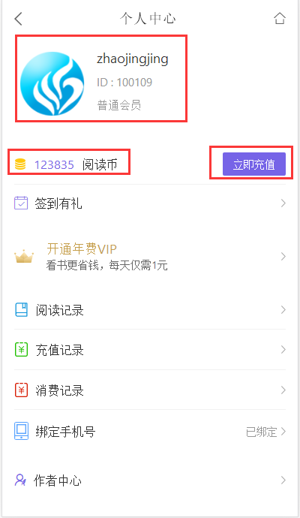

3.8.2签到有礼
点击“签到有礼”进入签到页面，点击[ 今日签到 ]签到，签到得后台设置的阅读币，已签到的显示：今日已签到，明天再来吧（管理后台：充值-充值-签到设置）

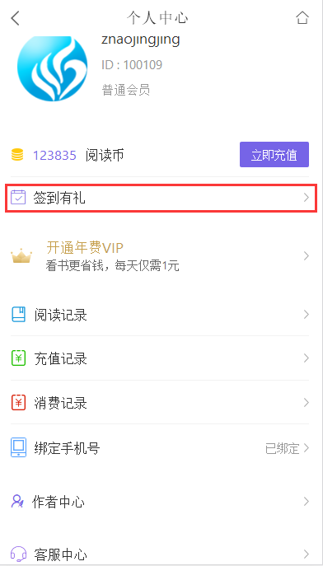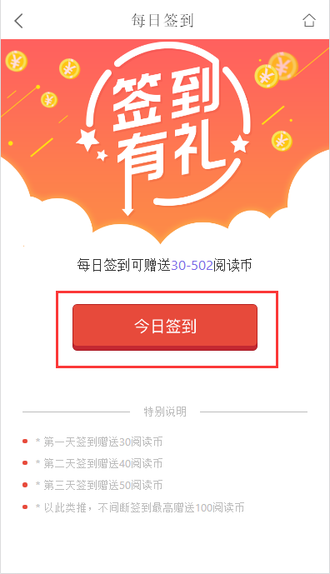

3.8.3开通VIP
点击“开通VIP”，进入“年费会员”页，点击[ 立即开通 ]，开通年费会员
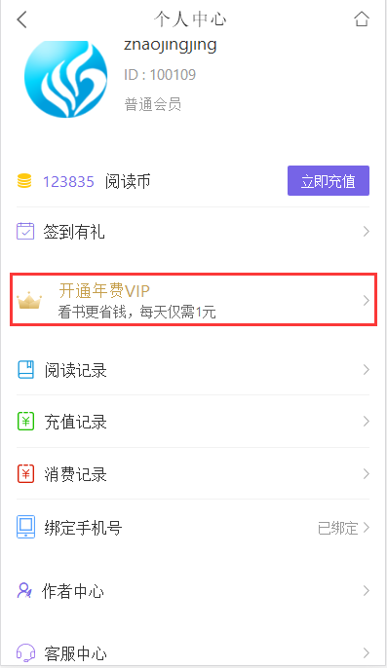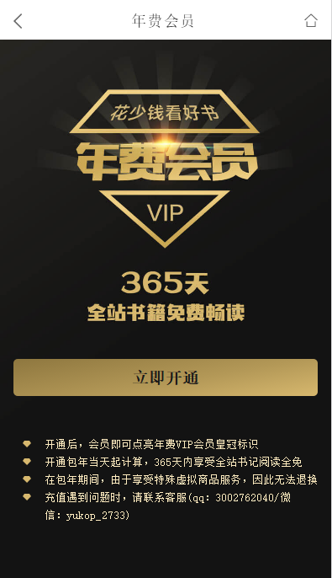

3.8.4阅读记录
点击[ 阅读记录 ]，进入书架页，查看我的书架和最近阅读记录，可删除书架书籍与阅读记录
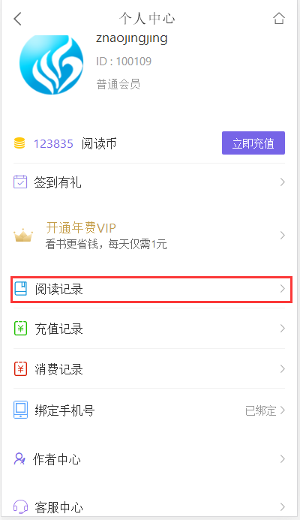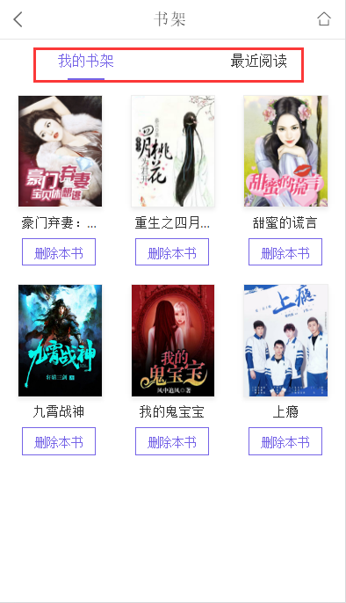

3.8.5充值记录
点击[ 充值记录 ]，进入充值记录页，可查看“充值记录”与“签到记录”
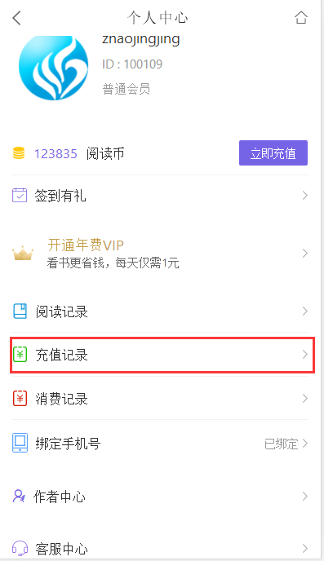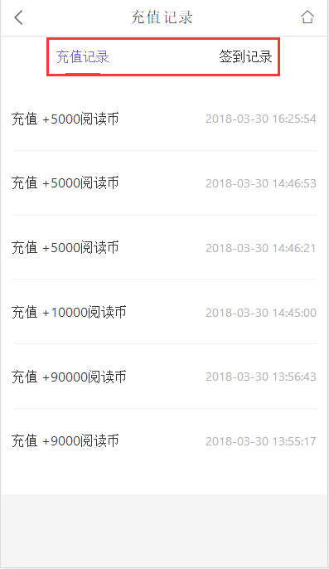

3.8.6消费记录
点击[ 消费记录 ]，进入消费记录页，可查看“章节消费”与“打赏记录”
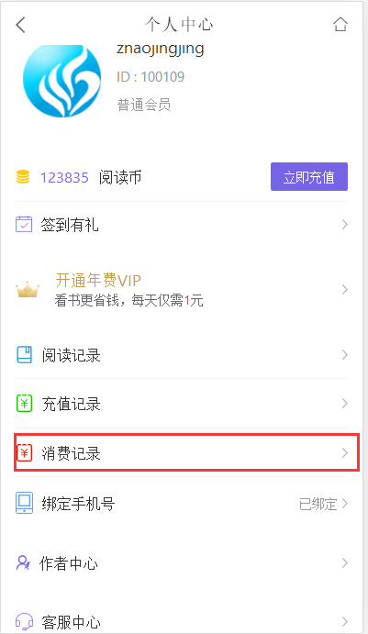

3.8.7绑定手机号
点击[ 绑定手机号 ]，进入绑定手机号页绑定手机号，已绑定的可更换手机号
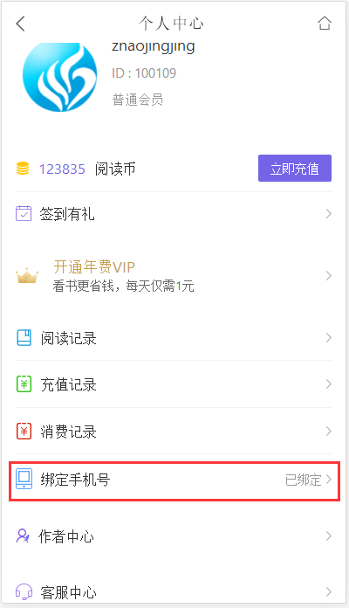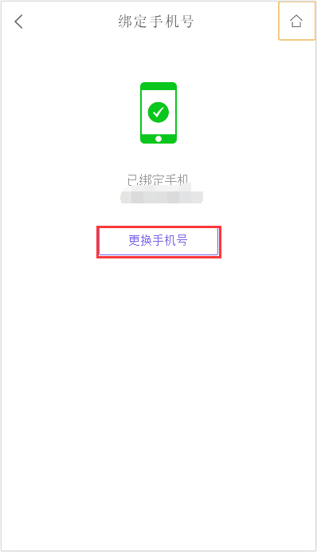

3.8.8修改密码(更新)
点击[ 修改密码 ]，进入修改密码页面，输入正确的原密码+新密码，修改密码。忘记密码可点击[ 联系客服 ]找回密码
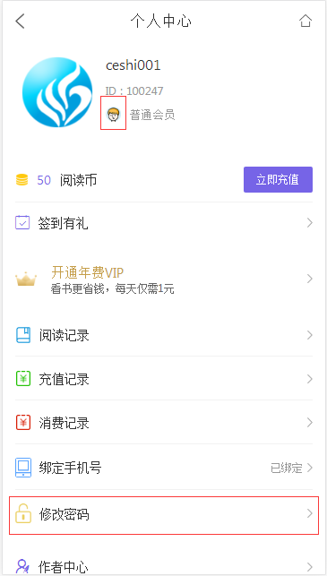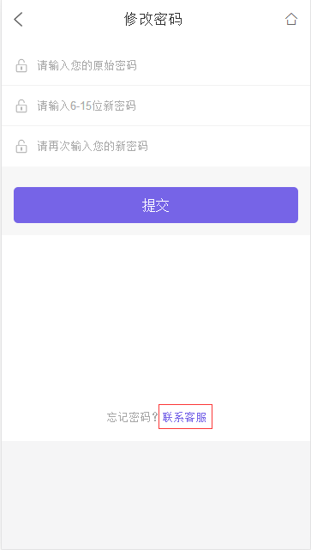

3.8.9作者中心
点击[ 作者中心 ]，进入作者招募活动信息页
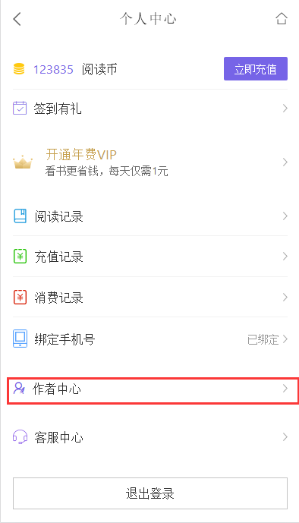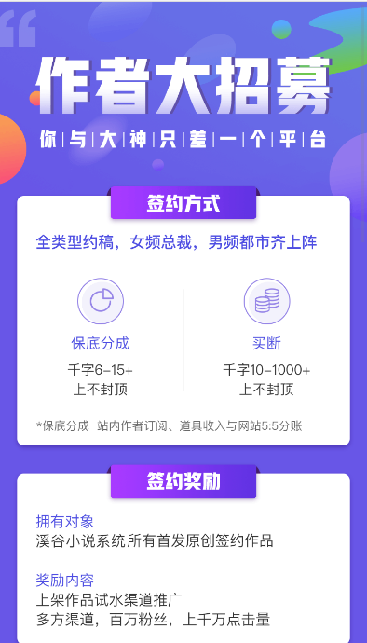

3.8.10客服中心
点击[ 客服中心 ]，进入客服中心页，显示客服的联系方式，与工作时间
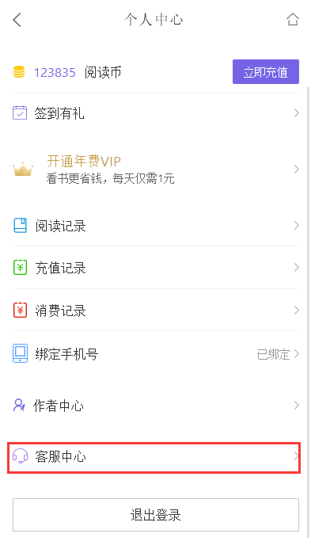

3.8.11退出登录
点击[ 退出登录 ]，退出用户登录
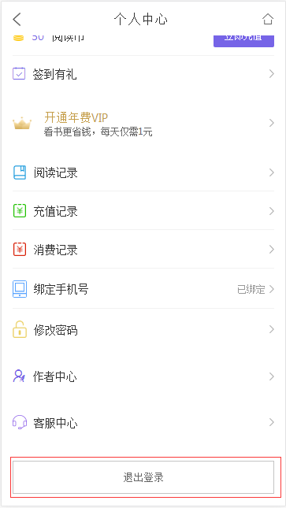

4附录
无

